По всем интересующим Вас
вопросам обращаться
в Управление социальной защиты
населения администрации Чебаркульского
городского округа, расположенного по адресу:
ул. Ленина, д. 46А, каб. № 6, тел. 2-15-12.
Приемные дни:
понедельник, вторник с 8:00 до 17:15,
перерыв с 12.00 до 13.00.

Управление социальной защиты населения администрации
Чебаркульского городского округа

УСЫНОВЛЕНИЕ

нормативно-правовое

обеспечение

Быть родителем - сложное и ответственное дело, которое требует любви, терпения и взаимного уважения.
Мы готовы помочь Вам!

Чебаркулъ, 2021 г.
УСЫНОВЛЕНИЕ
Усыновление представляет собой правовой институт, призванный создать между усыновителем и усыновленным отношения, наиболее близкие к тем, которые возникают между родителями и родными детьми. Закон приравнивает усыновленных детей к родным детям усыновителей или усыновителя.

Примерный перечень документов, необходимых для усыновления:
- заявление е просьбой дать заключение о возможности быть усыновителем;
- краткая автобиография;
- справка с места работы с указанием должности и заработной платы, либо копия декларации о доходах;
- копия финансового лицевого счета.
- документ, подтверждающий наличие жилой площади;
- справка органов внутренних дел об отсутствии судимости;
- медицинское заключение, оформленное в установленной форме;
- копия свидетельства о браке;
- заявление с выражением согласия другого супруга на усыновление (при условии усыновления ребенка одним из супругов), а так же согласие детей достигших возраста 10 лет;
- согласие ребенка на усыновление, и изменение его личных данных (при усыновлении ребенка достигшего возраста 10 лет и старше).

Суд, при наличии оснований, может потребовать предоставить иные документы. Усыновителями могут быть совершеннолетние лица обоего пола, разница в возрасте между усыновителем, не состоящим в браке, и усыновляемым ребенком должна быть не менее шестнадцати лет.
Исключение составляют:
- лица, признанные судом недееспособными или ограниченные в дееспособности;
- лица, лишенные по решению суда родительских прав;
- лица, отстраненные от обязанностей опекуна (попечителя);
- бывшие усыновители, если усыновление отменено решением суда по их вине;
- лица, которые по состоянию здоровья не могут исполнять родительские обязанности;
- лица, которые на момент установления усыновления не имеют дохода;
- лица, не имеющие постоянного места жительства:
- лица, проживающие в жилых помещениях, которые не отвечают санитарным и техническим требованиям и нормам;
- лица, имеющие на момент установления усыновления судимость за умышленное преступление против жизни или здоровья граждан.

Права родителей - усыновителей:
- работникам, усыновившим новорожденного ребенка, предоставляется отпуск на период со дня усыновления и до истечения 70 календарных дней со дня рождения усыновленного ребенка, при одновременном усыновлении двух или более детей - 110 календарных дней со дня их рождения;
- пособие по беременности и родам, (размер устанавливается по месту работы за последние 12 календарных месяцев, предшествующих месяцу наступления отпуска по беременности и родам, с учетом непрерывного стажа);
- если фамилии супругов - усыновителей различные, то, по их соглашению, усыновленному ребенку присваивается фамилия одного из них.

В обязанности родителей - усыновителей
входят:
- сбор документов, необходимых для усыновления ребенка;
- государственная регистрация усыновленного ребенка, которая производится органами ЗАГС на основании решения суда об усыновлении по месту жительства усыновителей.

Правовые последствия усыновления ребенка:
- усыновленные дети и их потомство по отношению к усыновителям и их родственникам, а усыновители и их родственники по отношению к усыновленным детям и их потомству приравниваются к родственникам по происхождению;
- усыновленные дети утрачивают личные неимущественные и имущественные права и освобождаются от обязанностей по отношению к своим кровным родителям;
- ребенок, имеющий к моменту своего усыновления, право на пенсию и пособия, полагающиеся ему в связи со смертью родителей, сохраняет это право и при его усыновлении.

Согласно Закону Челябинской области №212-ЗО от 25.10.2007 г. «О мерах социальной поддержки детей-сирот и детей, оставшихся без попечения родителей» (с изменениями от 28.08.2008 г.) Федерального закона Российской Федерации «Об опеке и попечительстве от 24.04.2008 года №48-ФЗ»:
- на ежемесячную выплату пособия на содержание подопечного ребенка (при наличии законных оснований);
- на ежемесячную выплату денежных средств на реализацию права бесплатного проезда детей, переданных опекунам (попечителям).

На основании ст. 8 ФЗ от 21.12.1996 №159 «О дополнительных гарантиях по социальной поддержке детей-сирот и детей, оставшихся без попечения родителей» в порядке, установленном законодательством этого субъекта Российской Федерации, однократно предоставляются благоустроенные жилые помещения специализированного жилищного фонда по договорам найма специализированных жилых помещений. Опекуну (попечителю) необходимо обратиться в отдел опеки и попечительства по достижению подопечным 14-летнего возраста с заявлением о включении подопечного в список для получения жилого помещения.

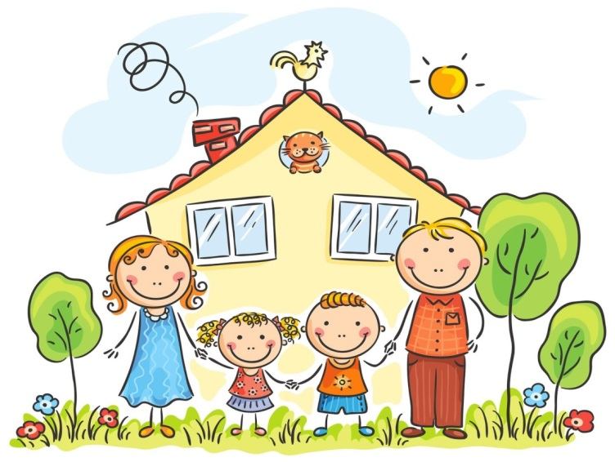

По всем интересующим Вас
вопросам обращаться
в Управление социальной защиты
населения администрации Чебаркульского
городского округа, расположенного по адресу:
ул. Ленина, д. 46А, каб. № 6, тел. 2-15-12.
Приемные дни:
понедельник, вторник с 8.00 до 17.15,
перерыв с 12.00 до 13.00.
Управление социальной защиты населения администрации Чебаркульского городского округа

ОПЕКА (ПОПЕЧИТЕЛЬСТВО)

нормативно-правовое

обеспечение
Быть родителем - сложное и ответственное дело, которое требует любви, терпения и взаимного уважения.

Мы готовы помочь Вам!

Чебаркуль, 2021 г.

ОПЕКА (ПОПЕЧИТЕЛЬСТВО)
Опека устанавливается над детьми, не достигшими возраста 14 лет.
Попечительство устанавливается над детьми в возрасте от 14 до 18 лет.
При назначении ребенку опекуна (попечителя) учитываются нравственные и иные качества опекуна (попечителя), способность его к выполнению обязанностей по воспитанию ребенка, отношения между опекуном (попечителем) и ребенком, отношение к ребенку членов семьи опекуна (попечителя), а также, если это возможно, желание самого ребёнка.
Примерный перечень документов, необходимых для установления опеки (попечительства):
- Заявление;
- Медицинское заключение о возможности быть опекуном (попечителем);
- Автобиография кандидата в опекуны (попечители);
- Характеристика с места работы;
- Бытовая характеристика;
- Справка о доходах;
- Согласие совершеннолетних членов семьи и детей, достигших возраста 10-ти лет на установление опеки (попечительства);
- Акт обследования жилищно-бытовых условий;
Все вышеперечисленные документы предоставляются в органы опеки и попечительства Управления социальной защиты населения по месту жительства.
Права и обязанности опекуна и попечителя:
- обязанности по опеке и попечительству исполняются безвозмездно, кроме случаев, предусмотренных законом;
- опекуны и попечители несовершеннолетних граждан обязаны проживать совместно со своими подопечными;
- опекуны и попечители обязаны заботиться о содержании своих подопечных, об обеспечении их уходом и лечением, защищать их права и интересы;
- опекун (попечитель) является законным представителем ребенка;
- опекун (попечитель), с учетом мнения ребёнка, имеет право выбора образовательного учреждения и формы обучения ребенка до получения им образования;
- опекун (попечитель) вправе требовать по суду возврата ребенка, находящегося под опекой (попечительством), от любых лиц, удерживающих у себя ребенка без законных оснований, в том числе от близких родственников ребенка;
- опекун (попечитель) не вправе препятствовать общению ребенка с его родителями и другими близкими родственниками, за исключением случаев, когда такое общение противоречит интересам ребенка;
- опекун (попечитель) не вправе без предварительного разрешения органа опеки и попечительства совершать, а попечитель -давать согласие на совершение сделок, влекущих уменьшение имущества подопечного.
Контроль за осуществлением деятельности опекунов (попечителей) по месту жительства подопечных осуществляет орган опеки и попечительства.
Основания прекращения опеки и попечительства:
- наступление возраста, повлекшее автоматическое прекращение опеки и попечительства;
- вступление несовершеннолетнего в брак;
- эмансипация несовершеннолетнего;
- освобождение от исполнения обязанностей при наличии уважительных причин;
- возврат несовершеннолетнего его родителям или его усыновление;
- исполнение опекуном (попечителем) полномочий в корыстных целях;
- оставление подопечного без надзора и необходимой помощи;
- иное ненадлежащее выполнение опекуном или попечителем лежащих на нем обязанностей.

